Дидактические игры для детей младшего возраста

Подготовила воспитатель: Жданова А.В.

Психологами доказано, что для каждого возраста существует ведущая деятельность, в процессе которой и происходит развитие личности. Для маленького ребёнка такой ведущей деятельностью является дидактическая игра. В дошкольной педагогике дидактические игры с давних пор считались основным средством сенсорного воспитания. На них почти полностью возлагалась задача формирования сенсорики ребенка.

Настольно-печатные игры могут быть достаточно разнообразны по содержанию, дидактическим задачам и оформлению. Играя, дети расширяют кругозор, знакомятся с предметами и объектами окружающего мира, развивают внимание, память, логическое мышление и речь. Среди настольно печатных выделяют игры типа «Домино», типа «Лото», типа «Лабиринт» и разные виды разрезных картинок. Данный вид игр широко применяется в младшем дошкольном возрасте.

Возраст трех лет можно определить как новый этап в сенсорном воспитании ребенка, так как в этот период происходит усвоение и активное использование сенсорных эталонов. Дидактические игры и упражнения, предназначенные для детей младшего дошкольного возраста, направлены на ознакомление с основными цветами, геометрическими формами, а также на развитие умения сравнивать предметы по величине. Особое внимание обращается на то, чтобы ребенок умел правильно употреблять названия свойств, предметов и применять полученные знания на практике.

В нашей группе мы используем разные дидактически игры такие как:

1.Подбери по цветам

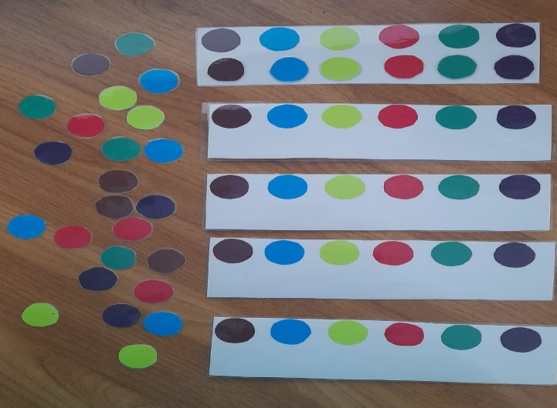

2.Собери матрёшки

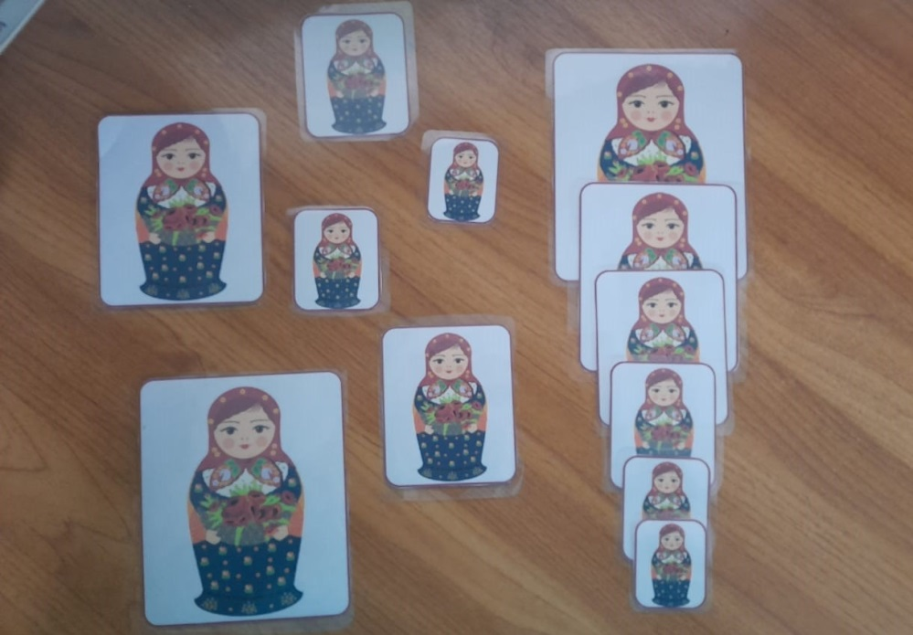

3.Разноцветные яблочки

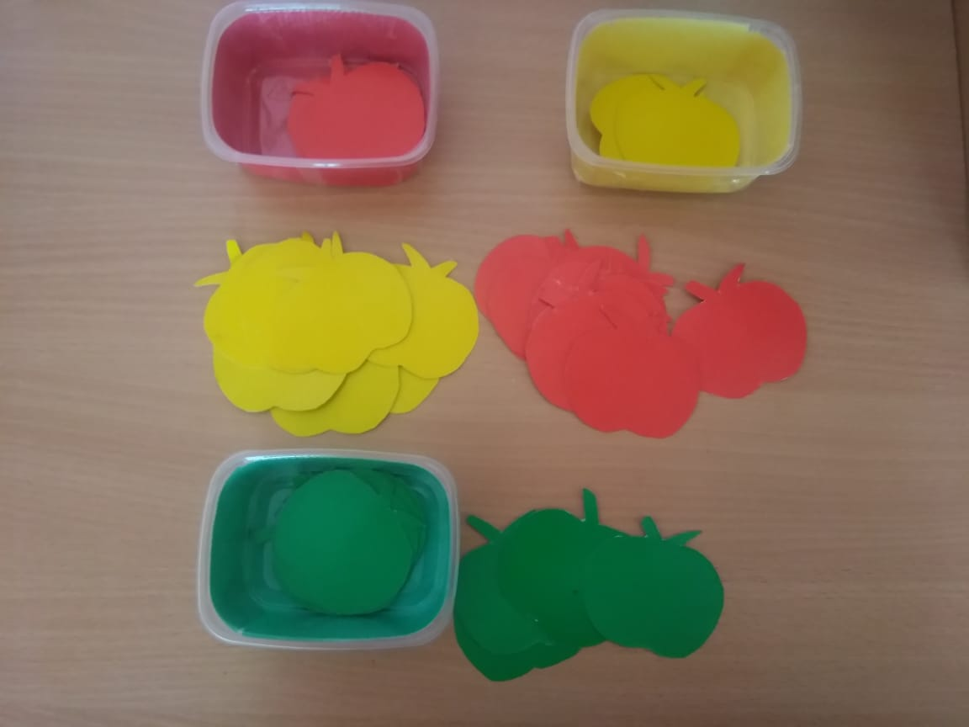

4. Шнуровка

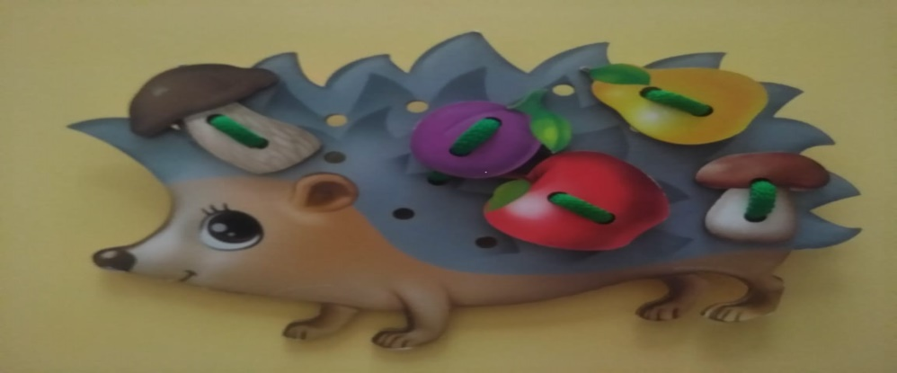

5.Накорми ёжика

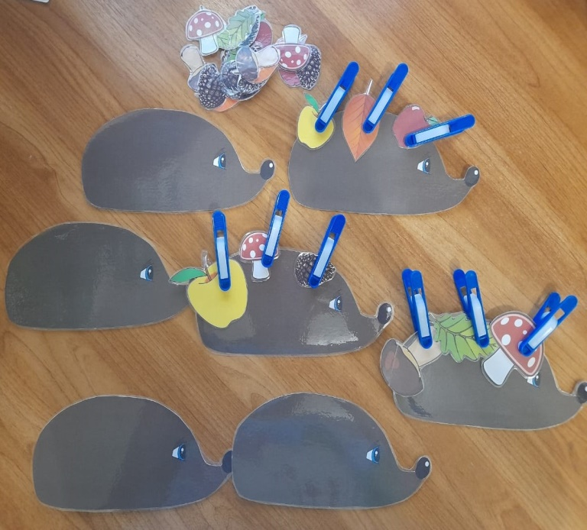

6.Подбери птичке домик

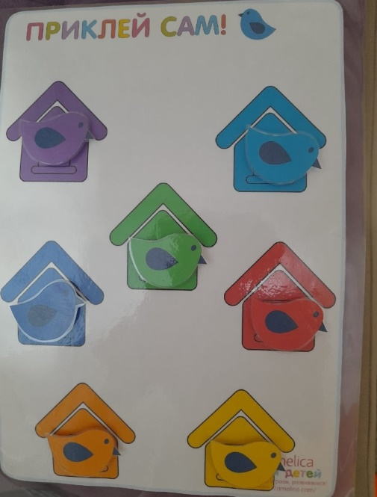

Роль дидактических игр в сенсорном воспитании велика. Дидактическая игра помогает ребенку узнать, как устроен окружающий мир,  и расширить его кругозор. Способствует формированию личности.

**Список используемой литературы:**

1. **Богуславская З.М., Смирнова Е.О. «Развивающие игры для детей младшего дошкольного возраста. – М., 1991.**
2. **https://nsportal.ru/detskiy-sad/raznoe/2021/11/20/didakticheskie-igry-v-razvitii-sensornyh-sposobnostey-detey-mladshego**